О деятельности
Республиканской аттестационной комиссии
Министерства просвещения Приднестровской Молдавской Республики
в 2016-2017 учебном году и динамика показателей аттестации руководящих и педагогических работников Республиканской аттестационной комиссией за 2014-2017 годы

В 2016-2017 учебном году Республиканская аттестационная комиссия, созданная в целях аттестации работников организаций образования Приднестровской Молдавской Республики, осуществляла свою деятельность
в соответствии с Законом Приднестровской Молдавской Республики
от 27 июня 2003 года № 294-З-III «Об образовании» (САЗ 03-26) в текущей редакции, Положением «О порядке проведения аттестации руководящих и педагогических работников организаций образования Приднестровской Молдавской Республики», утвержденным Приказом Министерства просвещения Приднестровской Молдавской Республики от 3 сентября 2015 года № 919
(САЗ 15-46) в текущей редакции, Приказом Министерства просвещения Приднестровской Молдавской Республики от 16 сентября 2016 года № 1109
«Об утверждении состава Республиканской аттестационной комиссии
на 2016-2017 учебный год» с изменениями, внесенными приказами Министерства просвещения Приднестровской Молдавской Республики от 22 сентября 2016 года № 1151, от 12 января 2017 года № 6, от 25 января 2017 года № 59, от 16 марта
2017 года № 309, Приказом Министерства просвещения Приднестровской Молдавской Республики от 22 сентября 2016 года № 1149 «Об утверждении графика аттестации руководящих и педагогических работников организаций образования Приднестровской Молдавской Республики на 2016-2017 учебный год» с дополнениями, внесенными приказами Министерства просвещения Приднестровской Молдавской Республики от 7 октября 2016 года № 1213,
от 19 октября 2016 года № 1259, от 2 ноября 2016 года № 1326, от 15 марта
2017 года № 306, от 10 мая 2017 года № 564.
Состав Республиканской аттестационной комиссии, как и в предыдущие годы, был сформирован таким образом, чтобы в комиссии были представлены все административно-территориальные единицы республики и все уровни образования, включал 23 человека, в том числе одиннадцать сотрудников Министерства просвещения Приднестровской Молдавской Республики, одного специалиста Государственной службы по культуре и историческому наследию Приднестровской Молдавской Республики, одного представителя ГОУ ДПО «Институт развития образования и повышения квалификации», семь специалистов Управлений народного образования городов и районов республики, двух руководящих работников организаций общего и профессионального образования, одного представителя профессионального союза работников системы просвещения.

В рамках компетенций, определенных Положением «О порядке проведения аттестации руководящих и педагогических работников организаций образования Приднестровской Молдавской Республики», Республиканской аттестационной комиссией за отчетный период были рассмотрены аттестационные материалы руководящих и педагогических работников государственных организаций образования в целях установления соответствия уровня их квалификации требованиям, предъявляемым при присвоении первой и высшей квалификационных категорий; аттестационные материалы руководящих и педагогических работников муниципальных организаций образования в целях установления соответствия уровня их квалификации требованиям, предъявляемым при присвоении высшей квалификационной категории; осуществлен контроль соответствия организационных мероприятий муниципальных аттестационных комиссий и оформления нормативно-распорядительной документации по вопросам аттестации руководящих и педагогических работников муниципальных организаций образования требованиям действующего законодательства.
В 2016-2017 учебном году в Республиканскую аттестационную комиссию были представлены аттестационные материалы 168 работников системы просвещения, что на 25 аттестационных дел больше, чем в 2015-2016 учебном году и на 3 аттестационных дела больше, чем в 2014-2015 учебном году.
Аттестовано Республиканской аттестационной комиссией в 2016-2017 учебном году 165 работников системы просвещения, что составляет 98% от числа подавших заявление об аттестации. В сравнении – в 2015-2016 учебном году аттестованы были все 143 человека, подавших заявление об аттестации (100%),
в 2014-2015 учебном году – 165 человек, ходатайствовавших о присвоении квалификационной категории (97%).
Отклонено ходатайство о присвоении квалификационной категории
в 2016-2017 учебном году 3-х педагогических работников (1,8% от подавших заявление об аттестации). В сравнении – в 2015-2016 учебном году аттестованы были все подавшие заявление об аттестации, в 2014-2015 учебном году в связи с несоответствием требованиям, предъявляемым при присвоении квалификационной категории, было отклонено ходатайство 5 работников системы просвещения
(3% от подавших заявление об аттестации).
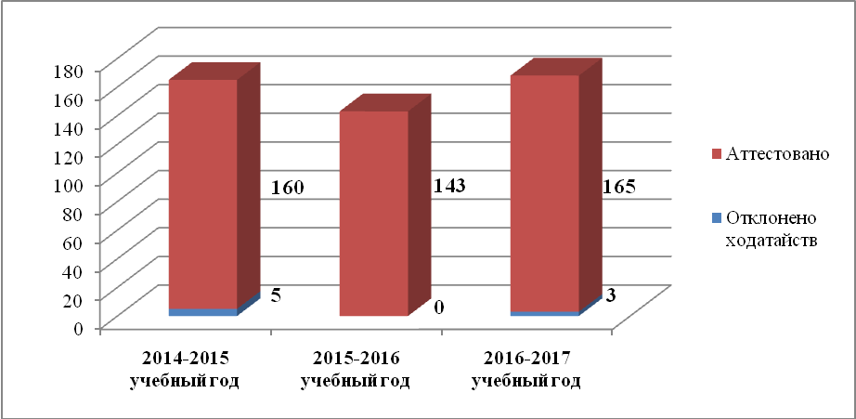
Рис. 1. Соотношение аттестованных Республиканской аттестационной комиссией и получивших отказ в присвоении квалификационной категории в 2014-2015, 2015-2016 и
2016-2017 учебных годах.

Высшая квалификационная категория в 2016-2017 учебном году была присвоена 122 работникам системы просвещения, что составило 74% от числа аттестованных Республиканской аттестационной комиссией, в том числе 11 руководящим (9%) и 111 педагогическим работникам (91%). В сравнении: в 2015-2016 учебном году высшая квалификационная категория была присвоена 109 аттестовавшимся (76% от общего числа), в том числе 11 руководящим (10%) и
98 педагогическим работникам (90%). В 2014-2015 учебном году на высшую квалификационную категорию были аттестованы 102 человека (64% от общего числа), в том числе 14 руководящих (14%) и 86 педагогических работников (86%).
Первая квалификационная категория в 2016-2017 учебном году была присвоена 43 работникам системы просвещения, что составило 26% от числа аттестованных Республиканской аттестационной комиссией, в том числе
2 руководящим (5%) и 41 педагогическому работнику (95%). В сравнении:
в 2015-2016 учебном году первая квалификационная категория была присвоена
34 аттестовавшимся (24% от общего числа), в том числе 4 руководящим (12%) и
30 педагогическим работникам (88%). В 2014-2015 учебном году на первую квалификационную категорию аттестовались 58 специалистов системы просвещения (36% от общего числа), в том числе 3 руководящих (5%) и
55 педагогических работников (95%).

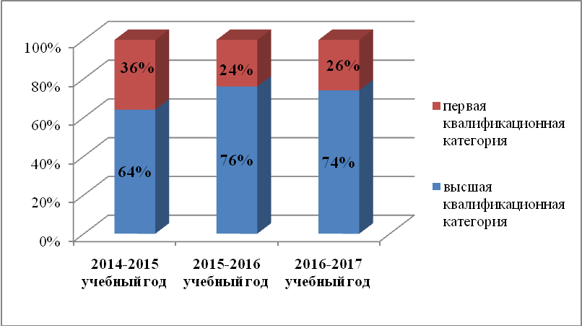
Рис. 2. Соотношение аттестованных Республиканской аттестационной комиссией на высшую и первую квалификационные категории в 2014-2015, 2015-2016 и 2016-2017 учебных годах.

Анализ количества аттестованных Республиканской аттестационной комиссией с учётом должностей аттестованных показал следующее.
В 2016-2017 учебном году квалификационная категория была присвоена
14 руководящим (8% от общего числа аттестованных) и 151 педагогическому работнику (92% от общего числа аттестованных). Из числа руководящих работников высшая квалификационная категория присвоена 11 аттестованным (79% от числа аттестованных руководящих работников), первая квалификационная категория – 3 аттестованным (21% от числа аттестованных руководящих работников). Из числа педагогических работников высшая квалификационная категория присвоена 111 аттестованным (74% от числа аттестованных педагогических работников), первая квалификационная категория –
40 аттестованным (26% от числа аттестованных педагогических работников).
Сравним с предыдущими двумя учебными годами. В 2015-2016 учебном году квалификационная категория была присвоена 15 руководящим (11% от общего числа аттестованных) и 128 педагогическим работникам (89% от общего числа аттестованных). Из числа руководящих работников высшая квалификационная категория присвоена 11 аттестованным (73% от числа аттестованных руководящих работников), первая квалификационная категория – 4 аттестованным (27% от числа аттестованных руководящих работников). Из числа педагогических работников высшая квалификационная категория присвоена 98 аттестованным (77% от числа аттестованных педагогических работников), первая квалификационная категория – 30 аттестованным (23% от числа аттестованных педагогических работников).
В 2014-2015 учебном году квалификационная категория была присвоена
18 руководящим (11% от общего числа аттестованных) и 142 педагогическим работникам (89% от общего числа аттестованных). Из числа руководящих работников высшая квалификационная категория присвоена 14 аттестованным (78% от числа аттестованных руководящих работников), первая квалификационная категория – 4 аттестованным (22% от числа аттестованных руководящих работников). Из числа педагогических работников высшая квалификационная категория присвоена 88 аттестованным (62% от числа аттестованных педагогических работников), первая квалификационная категория –
54 аттестованным (38% от числа аттестованных педагогических работников).

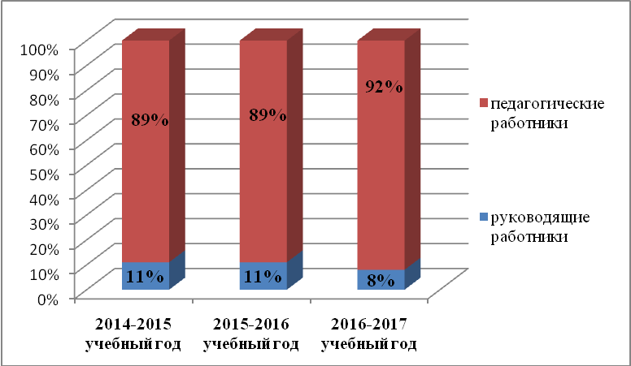
Рис. 3. Соотношение аттестованных Республиканской аттестационной комиссией руководящих и педагогических работников в 2014-2015, 2015-2016 и 2016-2017 учебных годах.

Отметим, что в общем числе аттестующихся большинство традиционно составляют педагогические работники, занимающие должности «Учитель» и «Преподаватель», на долю которых приходится от трети и более аттестующихся. Удельный вес работников системы просвещения, занимающих другие должности педагогических работников (воспитатель, методист, педагог дополнительного образования и др.), существенно ниже.

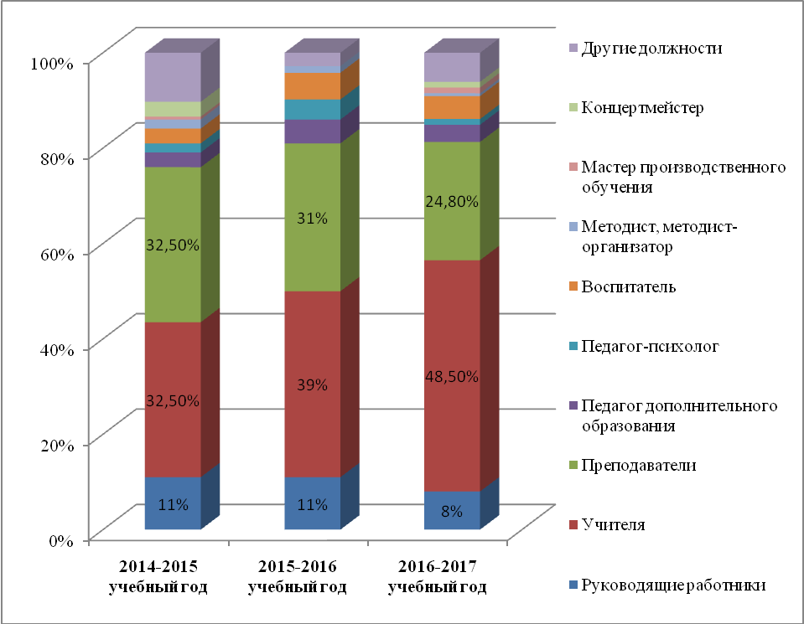
Рис. 4. Соотношение аттестованных Республиканской аттестационной комиссией работников системы просвещения с учетом занимаемых должностей в 2014-2015, 2015-2016 и 2016-2017 учебных годах.

Республиканская аттестационная комиссия осуществляет аттестацию работников системы просвещения всех уровней и видов образования – дошкольного, основного общего, дополнительного, коррекционного, среднего и высшего профессионального образования. Анализ показателей аттестации в данном аспекте показал, что чаще всего заявление об аттестации на первую и высшую квалификационные категории подают и соответственно аттестуются педагогические работники муниципальных организаций общего образования и организаций среднего профессионального образования. Отметим, что удельный вес педагогов муниципальных организаций общего образования, аттестованных Республиканской аттестационной комиссией, за последние три года увеличился
на 10%, на 5% возросло количество аттестованных педагогов муниципальных дошкольных организаций образования, на 5% − педагогов коррекционных организаций образования, на 8% − педагогов организаций высшего профессионального образования. Однако сократилось на 15% количество аттестованных Республиканской аттестационной комиссией педагогов организаций среднего профессионального образования, на 5% − количество педагогов государственных организаций общего образования, на 8% − количество педагогов дополнительного образования.

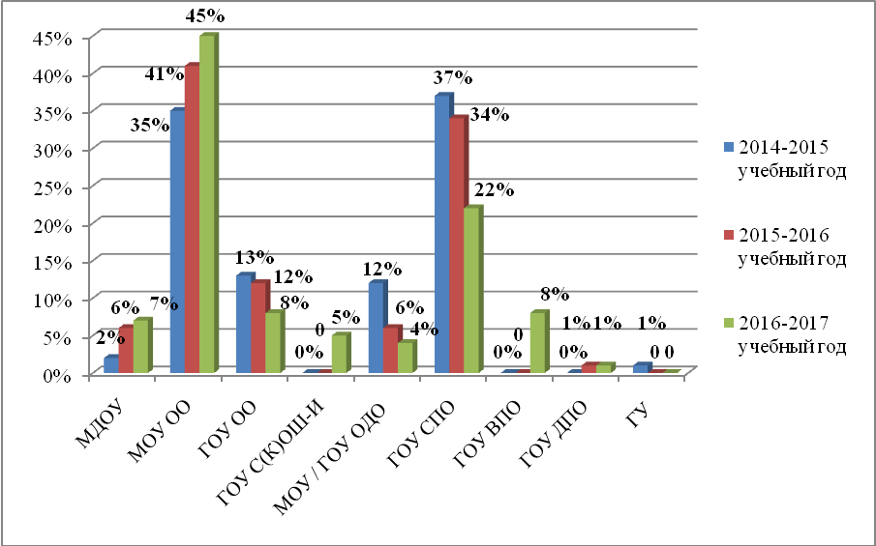
Рис. 5. Соотношение аттестованных Республиканской аттестационной комиссией руководящих и педагогических работников в 2014-2015, 2015-2016 и 2016-2017 учебных годах в аспекте уровней образования.

Анализ соотношения аттестованных Республиканской аттестационной комиссией в разрезе административно-территориальных единиц свидетельствует о том, что среди аттестованных Республиканской аттестационной комиссией по-прежнему преобладают руководящие и педагогические работники, работающие в столичных организациях образования. И хотя в сравнении
с предыдущими двумя учебными годами удельный вес тираспольчан среди аттестованных Республиканской аттестационной комиссией сократился на 11%,
в 2016-2017 учебном году он продолжает оставаться самым высоким
по республике, составляя 41% от общего числа аттестованных. Значительно – на 8% в сравнении с 2014-2015 учебным годом и на 10% в сравнении с 2015-2016 учебным годом возросло количество аттестованных руководящих и педагогических работников, работающих в организациях образования г. Рыбница и Рыбницкого района. На несколько процентных пунктов возросло количество аттестованных работников системы просвещения Слободзейского района и
г. Слободзеи. Сократилось количество аттестованных руководителей и педагогов организаций образования, расположенных в г. Каменка и Каменском районе. Количественные показатели аттестованных работников организаций образования, расположенных в г. Бендеры, в г. Григориополь и Григориопольском районе,
в г. Дубоссары и Дубоссарском районе, существенных изменений не претерпели, колеблясь в пределах 1-2%.

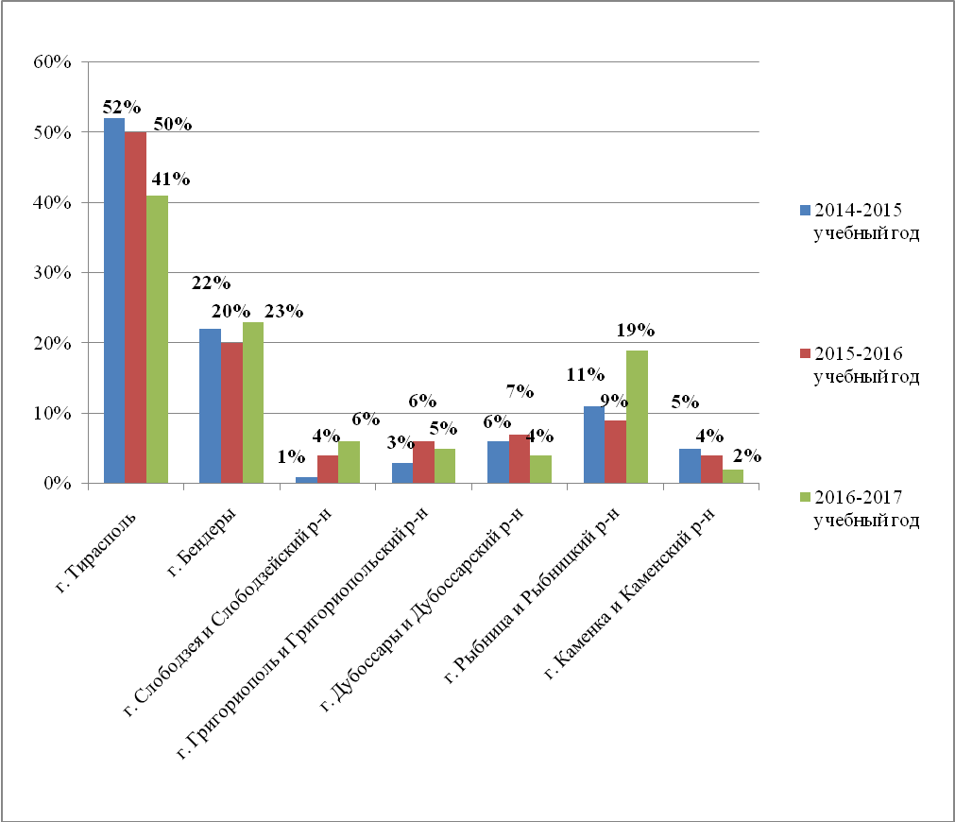Рис. 6. Соотношение аттестованных Республиканской аттестационной комиссией в 2014-2015,
2015-2016 и 2016-2017 учебных годах работников системы просвещения в аспекте административно-территориальных единиц.

Анализ гендерного аспекта количества аттестованных Республиканской аттестационной комиссией работников системы просвещения свидетельствует о безусловном преобладании женщин, которое в последние два года еще больше увеличилось. Так, если в 2014-2015 учебном году из общего числа аттестованных Республиканской аттестационной комиссией мужчины составляли 18%,
то в 2015-2016 и 2016-2017 учебных годах – только 11%, что можно объяснить как общим сокращением количества мужчин, работающих в организациях образования, так и тем, что с 2015-2016 учебного года педагогические работники организаций спортивной направленности, в которых работает значительное количество мужчин-педагогов, не аттестуются Республиканской аттестационной комиссией Министерства просвещения.
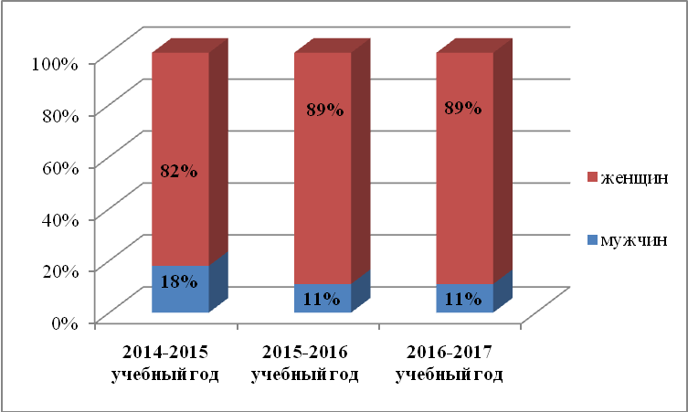
Рис. 7. Соотношение аттестованных Республиканской аттестационной комиссией в 2014-2015,
2015-2016 и 2016-2017 учебных годах в гендерном аспекте.

Анализ исполнения рекомендаций Республиканской аттестационной комиссии аттестованными в 2014-2016 годах руководящими и педагогическими работниками системы просвещения показал, что рекомендации комиссии
(за исключением О.В. Калмацуй и А.Н. Колобневой) аттестованными выполнены
в срок и в полном объёме.
Анализ итогов проверки муниципальных аттестационных комиссий, утверждённых Приказом Министерства просвещения Приднестровской Молдавской Республики от 20 апреля 2017 года № 451, показал, что в целом организационные мероприятия муниципальных аттестационных комиссий и оформление Управлениями народного образования нормативно-распорядительной документации по вопросам аттестации руководящих и педагогических работников муниципальных организаций образования соответствуют требованиям действующего законодательства. Незначительные нарушения, выявленные в ходе проверки, Управлениями народного образования в сроки, определенные Министерством просвещения, устранены.

